工具与程序识别

IDA 脚本
在ida里运行脚本：
Shift+F2/File->Script file/File->Scripe command
常用的在ida里运行的脚本：
- 获取光标所在位置的字符串：
addr = here() # 当前光标地址
s = get_strlit_contents(addr)
print(f"地址 {hex(addr)} 的字符串: {s}")
2. 遍历所有字符串
for s in strings():
print(f"地址: {hex(s.ea)}, 字符串: {s.string}")

编译与调试环境
编译源代码：
方式一：Visual Studio（最推荐，Windows 上最方便）
1. 下载安装
- 官网：https://visualstudio.microsoft.com/zh-hans/downloads/
- 选 "社区版"（Community），免费
- 安装时勾选 "使用 C++ 的桌面开发"
2. 创建项目a
plain
打开 VS → 创建新项目 → 空项目 → 命名（比如 StackTest）
3. 添加代码文件
plain
解决方案资源管理器 → 右键"源文件" → 添加 → 新建项 → C++ 文件 → 命名 main.c
4. 粘贴代码
c
#include <stdio.h>

int add(int a, int b) {
int result = a + b;
return result;
}

int main() {
int x = add(1, 2);
printf("%d\n", x);
return 0;
}
5. 关键：改成 Debug 模式
plain
顶部工具栏：Release → 改成 Debug
x64 → 改成 x86（32位，栈帧更清晰）
6. 编译
plain
按 F5 或 Ctrl+Shift+B
7. 找到 exe
plain
项目文件夹 → Debug → StackTest.exe

方式二：Dev-C++（轻量，适合初学者）
1. 下载
- https://sourceforge.net/projects/orwelldevcpp/
2. 新建文件
plain
文件 → 新建 → 源代码
3. 粘贴上面代码
4. 编译运行
plain
按 F11（编译并运行）
5. 找到 exe
plain
代码保存的目录 → 同名 exe

方式三：命令行（gcc）
1. 安装 MinGW
- https://www.mingw-w64.org/downloads/
- 或者装 MSYS2
2. 打开命令行，cd 到代码目录
3. 编译
bash
gcc -g -m32 main.c -o StackTest.exe
表格
参数 | 含义
-g | 保留调试信息，x64dbg 能看到符号
-m32 | 编译成 32 位程序
-o | 输出文件名

IDA 远程调试
远程调试表：
• Application：Ubuntu 中实际要运行的 ELF。
• Input file：IDA当前数据库对应的远程文件。你之前的版本留空会错误回退，因此也明确填写 /home/fujiahe/hardCPP。
• Directory：程序的远程工作目录，不能填文件路径。
• Parameters：命令行参数，没有就留空。
• Environment：额外环境变量，没有就留空。
• Hostname：使用之前配置好的 VMware NAT端口转发，所以填 127.0.0.1。
• Port：主机转发端口 23946。
• Password：必须与启动 linux_server 时 -P 后面的密码相同。

文件节与属性
节名字被改不要紧，可以通过段属性来判断他们的身份
节区名（标准） | 属性组合 (R/W/E) | 权限数值特征 | 典型内容（用来干嘛的）
.text | 可读 + 可执行 (R-X) | 0x60000020 | 代码段：存放程序的机器码指令。这是最核心的地方。
.data | 可读 + 可写 (RW-) | 0xC0000040 | 数据段：存放已初始化的全局变量、静态变量。
.rdata | 只读 (R--) | 0x40000040 | 只读数据段：存放常量字符串、导入表、导出表。
.bss | 可读 + 可写 (RW-) | 0xC0000080 | 未初始化数据段：存放未初始化的全局变量（在文件中通常不占空间）。
.rsrc | 只读 (R--) | 0x40000040 | 资源段：存放图标、图片、对话框、版本信息等。

DiE 文件识别
DIE字段查看
• Library / Packer 栏 → 直接告诉你是不是 PyInstaller / Nuitka / UPX / .NET。这就是我搜 MEI\x0c... 特征码的全部目的，DiE 有签名库，比你手搜还准。
• Linker / Compiler 栏 → 显示 MSVC 版本、Cython、MinGW。我那个"借了哪些函数所以是工具生成的"推理，这里一行就出结果。
• Overlay 栏 → 它直接算给你"尾部多余多少字节"。我那个减法，DiE 白送；有 overlay 就要去查那块东西（FLEGGO 那道题的答案就在这里）。
• Sections 面板 + Entropy（熵） → 这是脚本绝对给不了你的东西：一张柱状图，哪一节是代码、哪一节是加密/压缩过的数据，眼睛一扫就有直觉。熵接近 7.9 = 随机/加密，熵低 = 明文或表。这种"看一眼就会"的直觉，只有图形界面能训练出来。
• Imports / Exports 树 → 展开就是一份我打印 110 行的清单，而且能按模块折叠，看得到重点。
• Signature → Binary 里还能一键跳偏移，比你算 pe_off+4 直观得多。

DOSBox
DOSBox 默认的 Z: 盘是系统模拟盘，不能直接放游戏。你需要用 mount 命令，把电脑上的一个真实文件夹映射成 DOSBox 里的 C 盘。
- 准备游戏文件夹：在你的电脑上（比如 D 盘或 E 盘）新建一个文件夹，专门用来存放 DOS 游戏，例如 D:\DOSGames。
- 执行挂载命令：在 DOSBox 窗口中，输入以下命令后按回车：
text
mount c d:\dosgames
命令说明：mount 是挂载指令，c 代表 DOSBox 中的 C 盘，d:\dosgames 是你电脑上实际存放游戏的路径。
- 切换盘符：挂载成功后，输入 c: 并按回车，就切换到了虚拟 C 盘，提示符会变成 C:\>。
- 进入游戏目录：使用 cd 命令进入具体游戏所在的子文件夹，例如：
text
cd game_folder
- 运行游戏：输入游戏的启动文件（通常是 .exe 或 .bat 文件）名。可以先输入 dir 命令查看目录下有哪些文件，找到可执行文件后，输入文件名并按回车即可运行。

汇编、数据结构与程序基础

常见函数与排序识别
函数memset
void *memset(void *ptr, int value, size_t num);
作用是把一块内存全部填充成指定的值
经常出现，可以初始化数组，清空缓冲区
局部变量储存
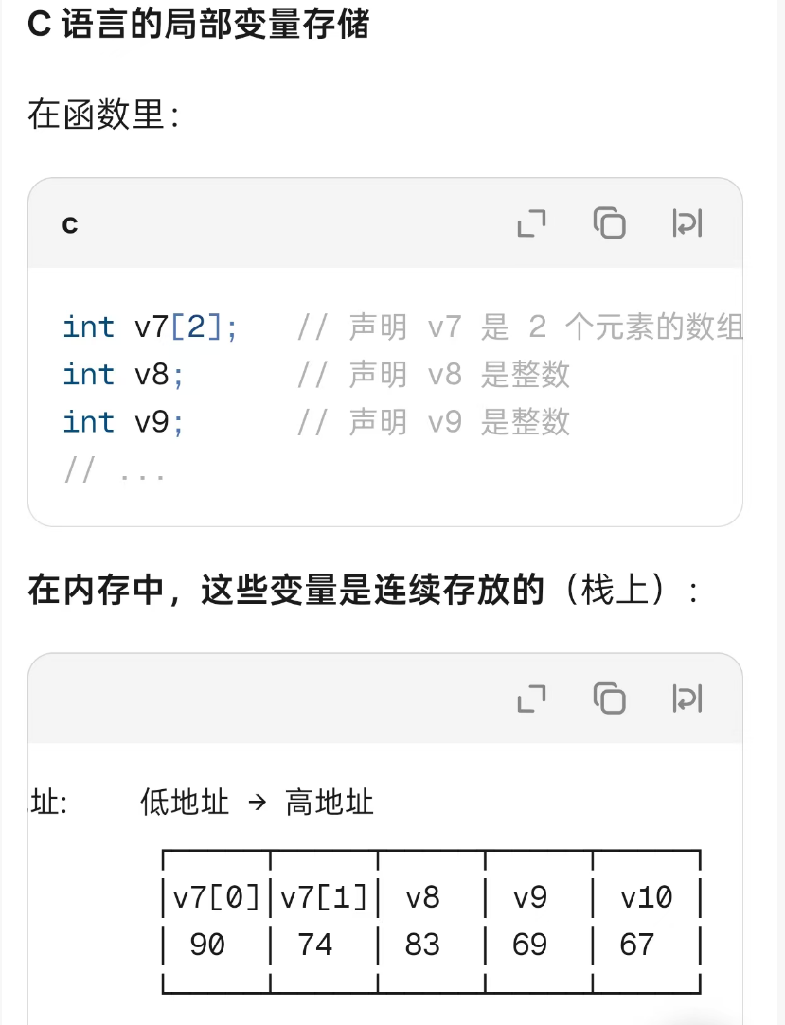
排序函数判断
有for循环遍历数组，有比较操作，有交换操作，有递归调用，一般就是典型的快速排序算法
示例如下
int __cdecl sub_4010F0(int a1, int a2, int a3)
{
int result; // eax
int i; // esi
int v5; // ecx
int v6; // edx

result = a3;
for ( i = a2; i <= a3; a2 = i )//此处为循环
{
v5 = 4 * i;
v6 = *(_DWORD *)(4 * i + a1);
if ( a2 < result && i < result )//此处为判断
{
do
{
if ( v6 > *(_DWORD *)(a1 + 4 * result) )
{
if ( i >= result )
break;
++i;
*(_DWORD *)(v5 + a1) = *(_DWORD *)(a1 + 4 * result);//此处为交换
if ( i >= result )
break;
while ( *(_DWORD *)(a1 + 4 * i) <= v6 )
{
if ( ++i >= result )
goto LABEL_13;
}
if ( i >= result )
break;
v5 = 4 * i;
*(_DWORD *)(a1 + 4 * result) = *(_DWORD *)(4 * i + a1);
}
--result;
}
while ( i < result );
}
LABEL_13:
*(_DWORD *)(a1 + 4 * result) = v6;
rank(a1, a2, i - 1);
result = a3;
++i;
}
return result;
}
*(_DWORD *) 是什么？
_DWORD等价于32位无符号整数（4字节），即unsigned int
(_DWORD *)等价于强制转换为 "指向 32位无符号整数的指针"
最前面的*算是解引用。
所以最终就是*(unsigned int *)(a1 + 4 * i)
为什么经常有4*i这种东西？
4的来源其实是数组元素的类型，若是int则有4个字节

栈保护、文件操作与位运算
v7 =__readfsqword(0x28u);
- 你在代码里看到它，第一反应应该是：这是栈保护（Stack Canary），不是业务逻辑。
- 底层原理：在 Linux x86-64 环境下，FS 段寄存器指向线程局部存储（TLS），偏移 0x28 处存放一个随机值，叫 stack_guard 或 canary。
程序启动时，这个值被设置好；函数开头把它读到局部变量 v7 里；函数返回前，会检查栈上的这个值是否被改过 —— 如果变了就说明发生栈溢出，程序会崩溃。
看到这个函数调用，就知道程序开启了栈保护，但计算 flag 的过程和它无关，完全可以忽略它，除非你要 exploit 这个程序。
stream = fopen("flag", "r");
- 打开文件 flag，只读方式。返回 FILE* 指针。
fread(ptr, 1uLL, 0x14uLL, stream);
- 1uLL 表示每个元素 1 字节，0x14uLL 表示 20 个元素。所以一共读 20 个字节到 ptr 数组。
- ptr 的定义是 _BYTE ptr[24]，大小 24 字节，足够装下 20 字节。
fclose(stream);
- 关闭文件，释放 FILE 结构体，刷新缓冲区。
i & 1 是按位与运算，只保留 i 的二进制最低位。

如果最低位是 1，结果为 1（非零），条件成立 → i 是奇数。

如果最低位是 0，结果为 0，条件不成立 → i 是偶数。
&是按位与，(i & 1) != 0可以用来判断奇偶
- 1 & 1 = 1
- 1 & 0 = 0
- 0 & 1 = 0
- 0 & 0 = 0

ptr[i] << i 是 按位左移 运算。
- 将 ptr[i] 这个字节（8位有符号或无符号整数，这里当作字符处理）的二进制表示向左移动 i 位。
- 右边空出的位补 0。
- 相当于乘以 2^i（不考虑溢出或符号扩展时）。
例如：ptr[i] = 5（二进制 00000101），i = 3，左移 3 位得 00101000 即 40（5 * 8 = 40）。

寄存器
寄存器：
32位 | 16位 | 低8位 |  | 高8位（低16位） |  |  | 主要用途
EAX | AX | AL |  | AH |  |  | 累加器，存放函数返回值、算术运算结果
EBX | BX | BL |  | BH |  |  | 基址寄存器，常用于存放内存基地址
ECX | CX | CL |  | CH |  |  | 计数器，常用于循环计数和移位
EDX | DX | DL |  | DH |  |  | 数据寄存器，存放乘除法的高位结果
ESI | SI | SIL |  | - |  |  | 源变址寄存器，字符串操作的源地址
EDI | DI | DIL |  | - |  |  | 目的变址寄存器，字符串操作的目标地址
EBP | BP | BPL |  | - |  |  | 基址指针，指向当前栈帧的底部
ESP | SP | SPL |  | - |  |  | 栈指针，始终指向栈顶
寄存器 |  |  | 名称 |  |  | 用途
CS |  |  | 代码段寄存器 |  |  | 指向当前指令所在的段
DS |  |  | 数据段寄存器 |  |  | 指向数据所在的段
SS |  |  | 栈段寄存器 |  |  | 指向栈所在的段
ES |  |  | 附加段寄存器 |  |  | 额外的数据段
FS |  |  | 附加段寄存器 |  |  | 通用，常用于线程局部存储
GS |  |  | 附加段寄存器 |  |  | 通用，常用于线程局部存储
寄存器 |  |  | 全称 |  |  | 用途
EIP |  |  | 指令指针（Instruction Pointer） |  |  | 指向 CPU 下一条要执行的指令地址（不可直接访问）
ESP |  |  | 栈指针（Stack Pointer） |  |  | 指向栈顶，PUSH/POP 指令自动调整它
EBP |  |  | 基址指针（Base Pointer） |  |  | 指向当前函数栈帧的底部，用于访问函数参数和局部变量
ESI |  |  | 源变址（Source Index） |  |  | 字符串/内存操作的源地址
EDI |  |  | 目的变址（Destination Index） |  |  | 字符串/内存操作的目标地址
CF |  |  | 进位标志（Carry Flag） |  |  | 无符号运算产生进位/借位时置 1
PF |  |  | 奇偶标志（Parity Flag） |  |  | 结果低 8 位中 1 的个数为偶数时置 1
AF |  |  | 辅助进位标志 |  |  | 低 4 位向高 4 位进位/借位时置 1
ZF |  |  | 零标志（Zero Flag） |  |  | 运算结果为 0 时置 1
SF |  |  | 符号标志（Sign Flag） |  |  | 运算结果为负数时置 1（等于结果的最高位）
OF |  |  | 溢出标志（Overflow Flag） |  |  | 有符号运算溢出时置 1
EAX |  |  |  |  | 存放函数返回值
ECX |  |  |  |  | 计数器（循环计数）
EDX |  |  |  |  | 存放除法的高位结果、扩展 EAX
EBX、ESI、EDI、EBP |  |  |  |  | 被调用函数必须保存和恢复（callee-saved）
EAX、ECX、EDX |  |  |  |  | 调用者负责保存（caller-saved）

随机数函数
各自功能（各司其职）
- time()：“取数”。从系统里取出当前时间的秒数（一串不断变大的整数）。
- srand()：“定起点”。人为设定随机数公式（即给rand设定种子）的起始计算位置（种子）。
- rand()：“算数”。根据当前起点（即种子，若没有设定则固定种子为1），用公式算出下一个伪随机整数。
联动效果（黄金组合）
srand((unsigned int)time(0LL)); 这行代码将三者串联：用永远在变的“当前秒数”作为种子，去启动 rand() 的公式。效果就是每次启动程序，rand() 都会从不同的起点开始算，从而产生完全不同的随机数序列。
如果不调用 srand（或种子固定），那么每次重启程序，rand() 产生的第一、第二、第三个数字都会完全重复。

ELF 初始化函数
有时候.ELF文件可以看一下export里面的init函数，他可能是在main之前作用，tls等回调函数也是

DWORD、QWORD
- DWORD (Double Word)
  - 32位（4字节）
  - 由两个连续的16位“字”（WORD）组成，通常用于32位系统或编程中。
- QWORD (Quad Word)
  - 64位（8字节）
  - 由四个连续的16位“字”组成，常见于64位系统或需要大范围数值的场景

二叉树识别
二叉树的特征
① 有 if (a1) 判断空指针 if (a1) { ... } type1 和 type2 都有
② 函数里递归调用自己两次 typeX(...); typeX(...); 都有
③ 两次递归的参数是 a1+8 和 a1+16 *((_QWORD *)a1 + 1) 和 *((_QWORD *)a1 + 2) 都有
④ 有 putchar(*a1) 输出字符 putchar(*a1) 或 printf("%c", *a1) 都有
前序：putchar 在两个递归之前
中序：putchar 在两个递归中间
后序：putchar 在两个递归之后

数值与位运算
0xFF相当于-1，是ASCII码的非法标记
对于任意 N 位 的二进制数（比如 16 位），把它当成有符号数换算成十进制的公式是：
如果最高位是 0：数值 = 直接按正数算（0 ~ 32767）。
如果最高位是 1（即 >= 0x8000）：数值 = 这个数的无符号值 - 2^N。

汇编运算速查
你看到的汇编/代码写法 实际数学含义 对应的高级语言写法
x >> n（无符号） 除以 2^n x / (1 << n)
x << n 乘以 2^n x * (1 << n)
x & (n-1)（n 是 2 的幂） 取模（除以 n 的余数） x % n
x & ~(n-1)（n 是 2 的幂） 向下对齐到 n 的倍数 (x / n) * n

函数调用、栈帧与调用约定
先存入参数，再call->先存下一步的地址
再存入EBP原来的位置之后mov ebp esp->提升栈底到栈顶位置
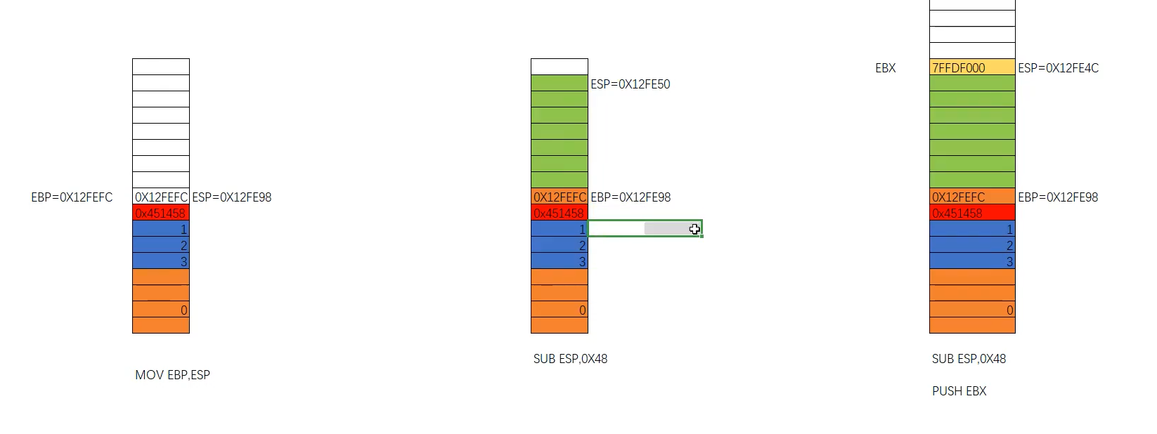
然后再sub一下开辟空间，然后保存寄存器->解放他们方便用来计算‘
然后给局部参数（是ebp-0x4这样开始给）
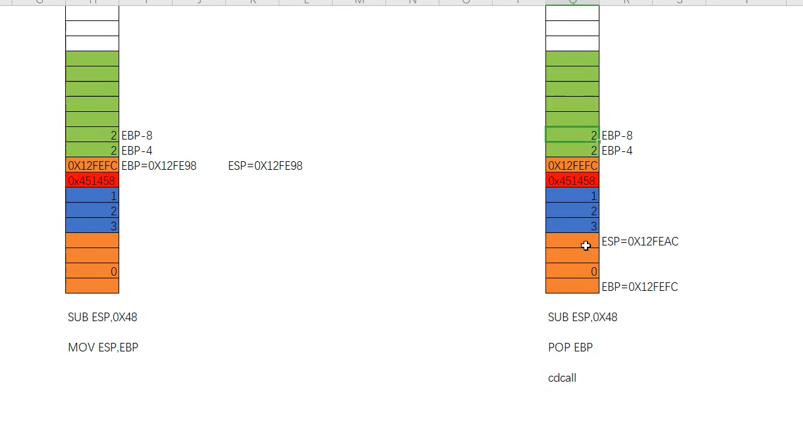
然后结束之后，还原，mov esp，ebp，把esp拉下来，原本开辟的空间不要了，这个时候刚刚好，欸，到了这个存放ebp这个地方，再pop EBP还给它。然后到了那个红色的，存放下一条指令的地方，pop之后呢，下面的参数直接进行一个ADD，把ESP给还原掉，参数顺道也不要了（这一步取决于调用约定如果是 cdecl 就是调用者 add esp, X；如果是 stdcall，则是被调用者在 ret 时直接 ret X 顺便平栈）
平栈（堆栈平衡）的方法
“平栈”的核心目的，是清理压入栈中的参数，恢复ESP到参数压栈前的位置。主要有以下几种：
- 调用者平栈（Cdecl 调用约定）
  - 特点：C/C++ 默认方式。参数从右往左压栈。
  - 方法：函数返回后，由调用者执行 add esp, 参数总字节数（如图中最后的 ADD ESP, 0x48，不过注意，图中平栈的其实是 SUB ESP, 0x48 开辟的局部变量空间和寄存器，而不是参数，你描述的红色的返回地址后的“参数”应该是 EBP+8 开始的部分）。
  - 优点：支持可变参数（如 printf）。
- 被调用者平栈（Stdcall 调用约定）
  - 特点：Windows API 默认方式。
  - 方法：被调用者在返回时使用 ret N（例如 ret 8）。CPU 在执行 ret 时，先弹出返回地址（EIP），然后自动把 ESP 加上 N。
  - 优点：指令少，节省内存。
- 寄存器传参（Fastcall 调用约定）
  - 特点：前几个参数用寄存器（如 MSVC 是 ECX, EDX，GCC 是 EDI, ESI, EDX, ECX 等），剩余参数压栈。
  - 方法：如果全部用寄存器，则不需要平栈；如果有剩余压栈参数，由被调用者平栈（ret N）。
- Thiscall 调用约定（C++ 成员函数）
  - 特点：ECX 传递 this 指针，其余参数压栈。
  - 方法：通常由被调用者平栈（ret N）。
- 利用 leave 指令平栈（快捷指令）
  - leave 指令等价于 mov esp, ebp + pop ebp。在函数尾部经常能看到，直接恢复栈帧。
在逆向分析和汇编学习中，堆栈图有极强的规律性。以下是你必须掌握的“所有技巧”：
1. 地址生长的方向（空间记忆法）
- 高地址在上，低地址在下（你的图很标准）。
- push 操作：ESP 减小（向下生长）。
- pop 操作：ESP 增大（向上收缩）。
- “栈顶在下”：无论何时，当前 ESP 永远指向最下面那个格子。
2. 栈帧的绝对偏移密码（EBP 上下）
记住这个公式，面对任何栈帧都能瞬间看清：
- [EBP + 4] = 返回地址（call指令压入的下一条指令地址）
- [EBP + 8] = 第一个参数（如果是32位，参数从右往左压，所以+8是最左边的参数，即第一个参数）
- [EBP + 0xC] = 第二个参数
- [EBP] = 上一层函数的 EBP（原来的 EBP）
- [EBP - 4] = 第一个局部变量（通常是 int/指针）
- [EBP - 8] = 第二个局部变量
- [EBP - 0xC] = 第三个局部变量
- 如果看到 [EBP - 0x10]、[EBP - 0x14]... 依此类推。
- 注意：数组等大型局部变量会占用连续的大块空间，它们通常从 [EBP - 0xXX] 开始向上（向着 EBP 的方向）延伸，这也就是为什么数组越界会覆盖 EBP 和返回地址（栈溢出漏洞的根源）。
3. 局部变量与寄存器的位置关系
- 编译器通常先 sub esp, N 给局部变量分配空间。
- 如果函数中用到了 EBX、ESI、EDI 等被调用者保存寄存器（Callee-saved registers），编译器会在 sub esp 之后，或者 mov ebp, esp 之后立刻 push 它们。此时，这些寄存器的位置在局部变量的下方（更低地址，如 [EBP - 0x20]）。
- 在你的第三张图（右）中，你能看到 push ebx 后，EBX 被保存在栈中（图中绿色的块）。在函数返回前，会逆序 pop 出来（LIFO）。
4. 函数序言 (Prologue) 与尾声 (Epilogue) 的标准模板
- 标准序言：
assembly
push ebp ; 保存调用者的栈底
mov ebp, esp ; 确立当前函数的栈底
sub esp, 0xXX ; 开辟局部变量空间 (0xXX根据局部变量大小对齐)
push ebx ; 保存寄存器(可选)
push esi ; (可选)
push edi ; (可选)
- 标准尾声：
assembly
pop edi ; 恢复寄存器(与push顺序相反)
pop esi
pop ebx
mov esp, ebp ; 回收局部变量空间（也可用 leave 指令）
pop ebp ; 恢复调用者的栈底
ret ; 弹出返回地址，继续执行调用者的代码 (如果是 stdcall 则是 ret N)
5. 堆栈图的画图/分析技巧
- 颜色区分（如你提供的图）：
  - 橙色：参数
  - 红色：返回地址
  - 黄色/白色：EBP（旧栈底）
  - 蓝色：保存的寄存器（EBX, ESI, EDI）
  - 绿色：局部变量
  - 浅灰色/无色：未初始化的栈空间/对齐空间
- 识别调用约定：看平栈的方式。如果看到 add esp, X 在 call 之后，绝对是 cdecl（调用者平栈）。如果看到 ret X，绝对是 stdcall（被调用者平栈）。
- ESP 的临时变动：在函数执行过程中，临时 push 参数准备调用其他函数时，ESP 会临时下移，调用完（call 返回并平栈后）ESP 会恢复。你在画图时，应该在一个平栈操作后画一条水平线，表示当前栈平衡点。
- 栈对齐技巧（现代编译器）：现代编译器（如 MSVC/GCC）经常会使用 and esp, 0xFFFFFFF0（16字节对齐），或者分配局部变量时 sub esp, 0x1C（多分配4字节用于对齐）。这会导致 EBP 和局部变量的偏移不再是严格的 4 的倍数。遇到这种，需要小心计算偏移，此时 [EBP - 4] 可能不是第一个局部变量，而是对齐的间隙。
- 叶子函数优化（Leaf Function）：如果函数没有调用其他函数，编译器可能会省略 push ebp 和 mov ebp, esp，直接使用 push 和 sub esp 来操作（甚至直接使用 [esp + 4] 来访问参数）。此时就没有标准的 EBP 栈帧，图中就不会有白色的 EBP 块。
- Red Zone（x64下特有）：在 x64 汇编中，叶子函数可以直接使用 [rsp - 8] 到 [rsp - 128] 的空间，而无需 sub rsp。这在 32 位（x86）中不存在。
- 栈溢出与 Shellcode：记住返回地址在 [EBP + 4]，如果能通过缓冲区溢出覆盖这个地址，就能控制 EIP。堆栈图能帮你精准计算覆盖的字节数（Padding + 覆盖 EBP 的4字节 + 目标返回地址）。

编码与密码算法

Base64 原理、变形与脚本
Base64
Base64是一种把二进制数据编码成文本的编码风格，它使用64个字符编码数据
- 一个字节有256种不同的数据（8bit，而一个base64字符有64种数据（6bit
就相当于把256位的东西转换成64进制的东西，可以把它想象成一个进制转换
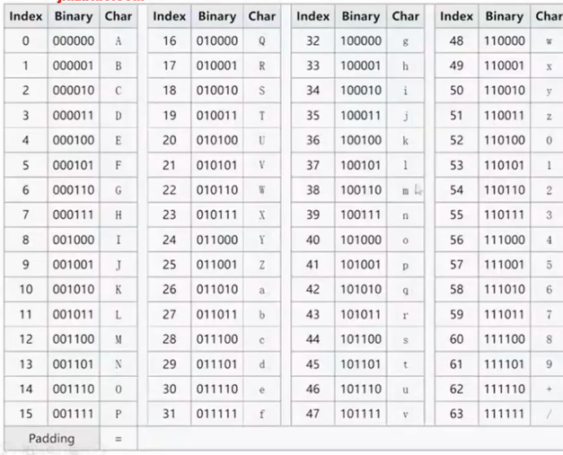
4位base64可以表示3个字节（一个base64字符只能表示64种情况，要表示256种情况就要更大的空间，不足的用=补齐

常见变形：1.修改编码表，2.修改下标
1：比如把原本0对应的A改成Q，但是不管怎么改，index没变
所以只需要反推index，再去标准表里找到对应的值是多少就行，写出标准表对应的字符串之后再用标准表的解码函数进行解码
例子：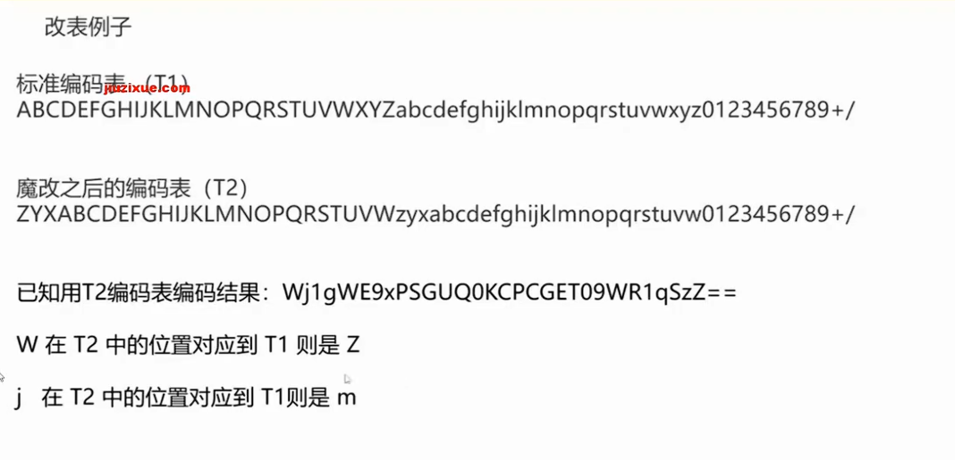

2：把base64的编码查表下标对应关系修改，对于这种修改，我们只需要推到出下标逆运算即可
识别：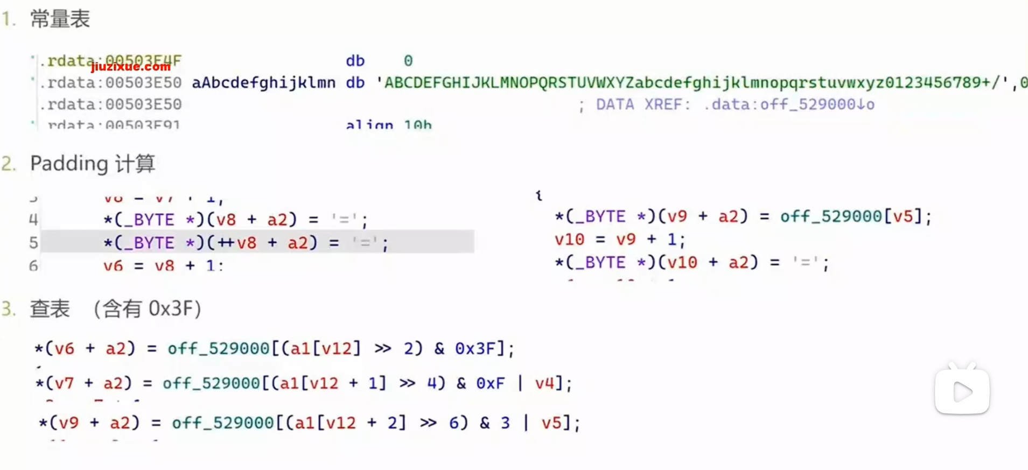
- 找字符串 二，看等号（ascll：61 三，看0x3F

脚本：
最常用：
import base64

# 编码：字符串 → Base64
text = "#待输入"
encoded = base64.b64encode(text.encode()).decode()
print(f"编码: {text} → {encoded}") # aGVsbG8=

# 解码：Base64 → 字符串
decoded = base64.b64decode(encoded).decode()
print(f"解码: {encoded} → {decoded}") # hello
1.在ida里查找base64：
standard = "ABCDEFGHIJKLMNOPQRSTUVWXYZabcdefghijklmnopqrstuvwxyz0123456789+/"

for s in strings():
text = s.string
if "ABCDEFGHIJKLMNOPQRSTUVWXYZ" in text and len(text) >= 64:
print(f"可能的码表 @ {hex(s.ea)}: {text[:70]}...")
2.自动提取自定义码表并且解码（针对变表
import base64

# 自定义码表地址
table_addr = #待输入
table_len = 65 # 64个字符 + 结束符0

# 读取码表
table_bytes = get_bytes(table_addr, table_len)
custom_table = table_bytes.decode('ascii').rstrip('\x00')
print(f"自定义码表: {custom_table}")

# 标准码表
standard = "ABCDEFGHIJKLMNOPQRSTUVWXYZabcdefghijklmnopqrstuvwxyz0123456789+/="

# 建立映射
trans = str.maketrans(custom_table, standard)

# 要解码的数据地址
data_addr =#待输入地址
data = get_bytes(data_addr,#待输入长度).decode('ascii')

# 转回标准 Base64 并解码
standard_data = data.translate(trans)
result = base64.b64decode(standard_data)
print(f"解码结果: {result}")

密码算法特征
密码算法特征识别
通过搜索特征常量来确定，字节数据等等，以此找到代码的出处，或者用ida插件Find Crypt自动分析算法常量

Base64 编码实现与识别
标准base64：
char *__fastcall base64_encode(char *a1)
{
int v1; // eax
int v2; // eax
int v4; // [rsp+1Ch] [rbp-54h]
int v5; // [rsp+20h] [rbp-50h]
int v6; // [rsp+24h] [rbp-4Ch]
int v7; // [rsp+28h] [rbp-48h]
int v8; // [rsp+2Ch] [rbp-44h]
char src[56]; // [rsp+30h] [rbp-40h] BYREF
unsigned __int64 v10; // [rsp+68h] [rbp-8h]

v10 = __readfsqword(0x28u);
v1 = strlen(a1);
v8 = v1 % 3;
v7 = v1 / 3;
memset(src, 0, 0x30uLL);
v6 = 0;
v4 = 0;
v5 = 0;
while ( v4 < v7 )
{
src[v6] = base64_table[a1[v5] >> 2];
src[v6 + 1] = base64_table[(16 * (a1[v5] & 3)) | (a1[v5 + 1] >> 4)];
src[v6 + 2] = base64_table[(4 * (a1[v5 + 1] & 0xF)) | (a1[v5 + 2] >> 6)];
v2 = v6 + 3;
v6 += 4;
src[v2] = base64_table[a1[v5 + 2] & 0x3F];
v5 += 3;
++v4;
}
if ( v8 == 1 )
{
src[v6] = base64_table[a1[v5] >> 2];
src[v6 + 1] = base64_table[16 * (a1[v5] & 3)];
strcat(src, "==");
}
else if ( v8 == 2 )
{
src[v6] = base64_table[a1[v5] >> 2];
src[v6 + 1] = base64_table[(16 * (a1[v5] & 3)) | (a1[v5 + 1] >> 4)];
src[v6 + 2] = base64_table[4 * (a1[v5 + 1] & 0xF)];
src[v6 + 3] = 61;
}
strcpy(a1, src);
return a1;
}
如果你想快速检查一个 Base64 有没有被“魔改”，99% 的情况只需要盯着两个地方看，按优先级排列如下：
1. 首要检查点：索引表（最容易被改的地方）
标准 Base64 的表是 ABCDEFGHIJKLMNOPQRSTUVWXYZabcdefghijklmnopqrstuvwxyz0123456789+/。
魔改最频繁的就是把这套字母顺序打乱，比如把 + 和 / 换成 - 和 _（URL Safe），或者把整个表逆序、前后对调。
- 去哪看？ 在 IDA 中，找到 base64_table 这个全局变量（或者静态数组），双击点进去，查看它的初始值（Initialization Data）。
- 怎么判断？ 如果显示的字符串不是标准的 ABCDE... 顺序，那就是被魔改了。你需要把这串新字母表提取出来，拿去给解码工具用。
2. 次要检查点：填充字符和补位逻辑
标准 Base64 用 = 填充，但魔改版可能把 = 换成 .、*、-，甚至直接不加填充。
- 去哪看？ 看你贴出的代码最下面的两个 if 分支（v8 == 1 和 v8 == 2）。
  - 如果 strcat(src, "==") 变成了 strcat(src, "!!")，说明填充符变了。
  - 如果 src[v6 + 3] = 61（61 是 '='）变成了 src[v6 + 3] = 46（46 是 '.'），说明填充符变了。
  - 如果这两个 if 分支被删除了，那就是无填充模式。

3. 进阶检查点（如果有的话）：编码顺序
极少数魔改会改变位操作顺序（比如先把字节序反转再做 Base64，或者把 3 字节一组改成 4 字节一组）。
- 去哪看？ 看你贴出的 while 循环里的位移常数。
- 怎么判断？ 标准一定是 >>2、>>4、>>6 配合 &3、&0xF、&0x3F。如果这里出现了 >>3、>>5 或者出现了异或 ^ 操作，那它已经不是单纯的 Base64 了，而是加密 + Base64 的混合体，你得先逆它的位运算。

Windows API 与程序分析

常见 Windows API
常见windows API汇总及功能和出现位置汇总
API | 名字拆解 | 功能 | 出现场景
DialogBoxParamA | Dialog + Box + Param + A | 创建模态对话框 | MFC/GUI 程序入口
CreateWindowExA | Create + Window + Ex + A | 创建窗口/控件 | 自定义界面程序
ShowWindow | Show + Window | 显示/隐藏窗口 | 控制窗口显示状态
UpdateWindow | Update + Window | 刷新窗口内容 | 界面更新
GetDlgItem | Get + Dlg + Item | 获取对话框控件句柄 | 操作特定控件
GetDlgItemTextA | Get + Dlg + Item + Text + A | 读取控件文本 | 读取输入框内容
SetDlgItemTextA | Set + Dlg + Item + Text + A | 设置控件文本 | 修改显示内容
SendMessageA | Send + Message + A | 发送消息给窗口 | 模拟点击、获取文本
PostMessageA | Post + Message + A | 投递消息到队列 | 异步消息处理
DefWindowProcA | Def + Window + Proc + A | 默认窗口处理 | 窗口消息分发
RegisterClassA | Register + Class + A | 注册窗口类 | 创建窗口前准备
GetWindowTextA | Get + Window + Text + A | 获取窗口标题 | 读取窗口标题栏
API | 名字拆解 | 功能 | 出现场景
MessageBoxA | Message + Box + A | 弹出消息框 | 显示 flag、提示对错
MessageBeep | Message + Beep | 播放提示音 | 错误提示
SetWindowPos | Set + Window + Pos | 设置窗口位置 | 调整窗口大小位置
memset | memory + set | 填充内存区域 | 初始化数组/清空缓冲区
memcpy | memory + copy | 内存拷贝 | 复制数据块
memmove | memory + move | 内存移动（可重叠） | 安全移动数据
memcmp | memory + compare | 内存比较 | 比较二进制数据
malloc | memory + allocate | 动态分配内存 | 堆内存分配
free | free | 释放内存 | 释放堆内存
calloc | clear + allocate | 分配并清零内存 | 初始化分配
realloc | re + allocate | 重新分配内存 | 调整内存大小
CreateFileA | Create + File + A | 创建/打开文件 | 文件读写题
ReadFile | Read + File | 读取文件内容 | 读取数据
WriteFile | Write + File | 写入文件内容 | 保存数据
CloseHandle | Close + Handle | 关闭句柄 | 关闭文件/资源
GetFileSize | Get + File + Size | 获取文件大小 | 检查文件大小
SetFilePointer | Set + File + Pointer | 设置文件指针 | 文件定位
DeleteFileA | Delete + File + A | 删除文件 | 清理操作
FindFirstFileA | Find + First + File + A | 查找第一个文件 | 遍历目录
FindNextFileA | Find + Next + File + A | 查找下一个文件 | 继续遍历
CreateProcessA | Create + Process + A | 创建新进程 | 启动子程序
OpenProcess | Open + Process | 打开现有进程 | 进程注入/调试
TerminateProcess | Terminate + Process | 终止进程 | 强制结束
GetCurrentProcessId | Get + Current + Process + Id | 获取当前进程 ID | 获取 PID
CreateThread | Create + Thread | 创建线程 | 多线程程序
ExitThread | Exit + Thread | 退出线程 | 线程结束
SuspendThread | Suspend + Thread | 挂起线程 | 线程调试
ResumeThread | Resume + Thread | 恢复线程 | 继续执行
IsDebuggerPresent | Is + Debugger + Present | 检测调试器 | 反调试检查
CheckRemoteDebuggerPresent | Check + Remote + Debugger + Present | 检测远程调试 | 反调试
OutputDebugStringA | Output + Debug + String + A | 输出调试信息 | 调试日志
DebugActiveProcess | Debug + Active + Process | 附加到进程调试 | 调试器功能
NtQueryInformationProcess | Nt + Query + Information + Process | 查询进程信息 | 高级反调试
GetTickCount | Get + Tick + Count | 获取启动毫秒数 | 时间差反调试
QueryPerformanceCounter | Query + Performance + Counter | 高精度计时 | 时间检测
RegOpenKeyExA | Reg + Open + Key + Ex + A | 打开注册表键 | 读取配置
RegQueryValueExA | Reg + Query + Value + Ex + A | 查询注册表值 | 获取数据
RegSetValueExA | Reg + Set + Value + Ex + A | 设置注册表值 | 写入配置
RegCloseKey | Reg + Close + Key | 关闭注册表键 | 清理资源
RegCreateKeyExA | Reg + Create + Key + Ex + A | 创建注册表键 | 新建配置项
socket | socket | 创建套接字 | 网络通信
connect | connect | 连接服务器 | 客户端连接
bind | bind | 绑定地址端口 | 服务器绑定
listen | listen | 监听连接 | 服务器监听
accept | accept | 接受连接 | 服务器接收
send | send | 发送数据 | 网络发送
recv | receive | 接收数据 | 网络接收
WSAStartup | Windows Socket API + Startup | 初始化网络库 | 网络程序开头
InternetOpenA | Internet + Open + A | 打开网络会话 | HTTP 请求
InternetReadFile | Internet + Read + File | 读取网络数据 | 下载数据
CryptEncrypt | Crypt + Encrypt | 加密数据 | 数据加密
CryptDecrypt | Crypt + Decrypt | 解密数据 | 数据解密
CryptHashData | Crypt + Hash + Data | 哈希数据 | 计算哈希
CryptCreateHash | Crypt + Create + Hash | 创建哈希对象 | 初始化哈希
CryptAcquireContext | Crypt + Acquire + Context | 获取加密上下文 | 初始化加密
BCryptEncrypt | BCrypt + Encrypt | BCrypt 加密 | 现代加密 API
NCryptEncrypt | NCrypt + Encrypt | NCrypt 加密 | 下一代加密
FindResourceA | Find + Resource + A | 查找资源 | 定位内置资源
LoadResource | Load + Resource | 加载资源 | 读取资源数据
LockResource | Lock + Resource | 锁定资源内存 | 获取资源指针
SizeofResource | Size + of + Resource | 获取资源大小 | 资源大小
LoadStringA | Load + String + A | 加载字符串资源 | 读取字符串表
LoadIconA | Load + Icon + A | 加载图标 | 界面图标
LoadBitmapA | Load + Bitmap + A | 加载位图 | 图片资源
LoadCursorA | Load + Cursor + A | 加载光标 | 鼠标样式
Sleep | Sleep | 休眠指定毫秒 | 延时/反调试
Beep | Beep | 蜂鸣器发声 | 声音提示
GetCommandLineA | Get + Command + Line + A | 获取命令行参数 | 参数解析
GetModuleHandleA | Get + Module + Handle + A | 获取模块句柄 | 获取基址
GetProcAddress | Get + Proc + Address | 获取函数地址 | 动态调用
LoadLibraryA | Load + Library + A | 加载 DLL | 动态加载
FreeLibrary | Free + Library | 释放 DLL | 卸载模块
VirtualProtect | Virtual + Protect | 修改内存保护属性 | 修改执行权限
VirtualAlloc | Virtual + Alloc | 分配虚拟内存 | 内存分配
ExitProcess | Exit + Process | 退出进程 | 程序结束

Win32 GUI 与消息处理
一、这是什么类型的问题？
你面对的是一个典型的 Windows 原生 GUI 程序（Win32 API）。
特征：
- 入口是 WinMain（而不是 main）。
- 有 RegisterClass、CreateWindowEx、ShowWindow。
- 有 GetMessage / TranslateMessage / DispatchMessage 死循环。
核心认知： 在所有 Win32 GUI 程序里，WinMain 只是“搭台子”（注册窗口、创建窗口、显示窗口、进入消息循环）。真正的“戏”（核心业务逻辑、校验逻辑）全都在回调函数（WndProc）里。
二、破局方式（通用法则，不局限于这一题）
以后遇到任何 GUI 程序，不要漫无目的地翻函数，按这个顺序抓特征：
1. 找“路由”（找到窗口过程）
在 WinMain 里，搜索 lpfnWndProc、WndProc、DialogProc。
- 一旦看到 WndClass.lpfnWndProc = (WNDPROC)sub_XXXX;，这就是唯一的路口。
- 立刻双击跟进这个函数，因为所有的鼠标点击、键盘输入、窗口重绘都从这里分发。
2. 在 WndProc 里找“触发器”（消息分发）
进入 sub_401871 后，你会看到一堆 if ( msg == 0x... )。不要去管 WM_PAINT (0xF)、WM_DESTROY (0x2)。
你要找的是：
- WM_COMMAND (0x111)：点击按钮触发的消息。逻辑几乎都在这里。
- WM_INITDIALOG (0x110)：窗口初始化时触发的消息。有时会在这里做一些反调试或初始化。
- WM_TIMER (0x113)：定时器，有些程序会在里面做校验。
3. 顺着 API 找数据流（数据在哪里？）
找到 WM_COMMAND 后，看它调用了什么：
- 找输入：GetWindowTextA、GetDlgItemTextA、GetDlgItemInt。这是用户输入的地方。
- 找输出：MessageBoxA、SetWindowTextA。这是成功/失败提示的地方。
- 找比较：strcmp、memcmp、lstrcmp。这是校验发生的地方。
4. 终极破局法：动态 API 断点（强推）
如果你静态看晕了，立刻切 x64dbg：
- 附加程序。
- 在 GetWindowTextA、MessageBoxA、strcmp 下断点。
- 在窗口里随便输入点东西，点按钮。
- 断下后看调用栈（Call Stack），顺着栈回溯，逻辑直接现原形。

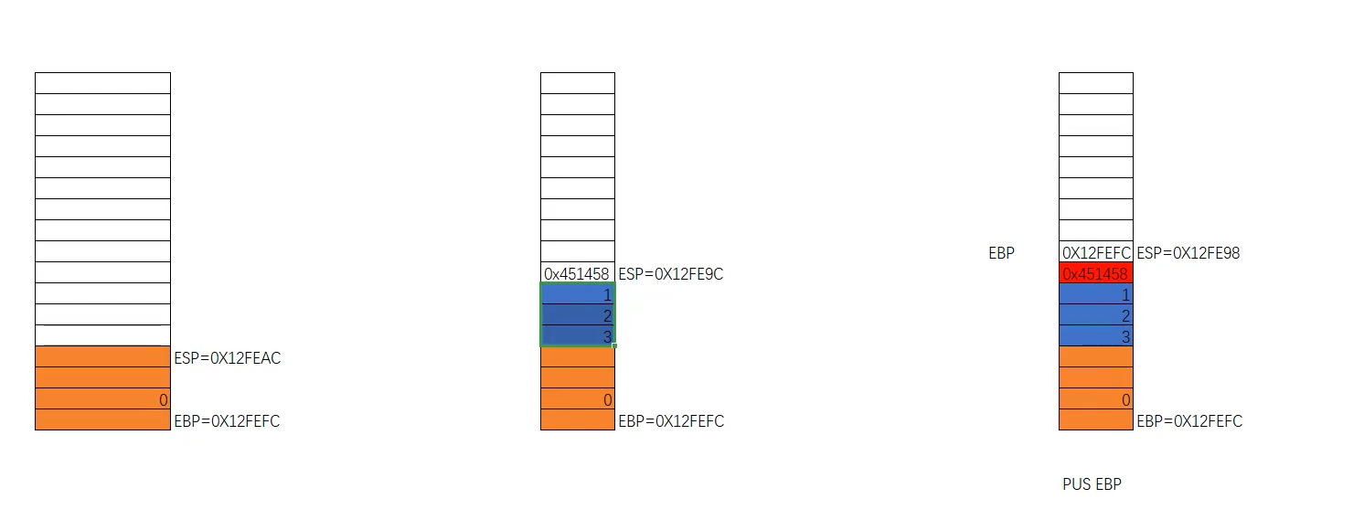

Cheat Engine 指针链
更准确的表达是：看谁“保存/记录”了阳光对象基址（esi）的值，然后一层一层往上找，直到找到“最初的记录者”——也就是位于模块（.exe）里的静态基址。
这里的“调用”我们可以理解为“引用”或“存放”。因为模块基址并不是直接“调用”阳光，而是模块基址 + 偏移A 这个地址里，存放着指向下一级的指针。
我们把你在CE里实操的过程，用你现在的理解串一遍：
- 起点（动态）：你找到了阳光数量，地址是 0x1A2B92C8。这个地址每次重启都会变，没用。
- 第一步溯源（找esi）：你查看“什么访问了这个地址”，发现指令是 mov eax, [esi+5560]。此时 esi 的值是 0x1A2B3D68。你明白了，0x1A2B3D68 就是阳光对象基址。
- 第二步溯源（找指针）：你拿着 0x1A2B3D68 去CE里搜索（搜数值），搜出来一个地址，比如 0x0A0B0C00，这个地址里的值刚好是 0x1A2B3D68。这就意味着：0x0A0B0C00 是存放阳光对象基址的“抽屉”。
- 继续溯源（找基址）：你再去查“什么访问了 0x0A0B0C00”，发现是 mov ecx, [eax+768]，此时 eax 的值是 0x0A0B0000。你再搜 0x0A0B0000……
- 终点（静态）：你一直往上找，最后一步搜出来的地址变成了绿色的 "PlantsVsZombies.exe" + 0x2A9F0。你查看它的值，发现它指向了上一级的指针。
此时你终于得到了一条完整的寻宝路线（指针链）：
[[[PlantsVsZombies.exe + 0x2A9F0] + 0x768] + 0x0] + 0x5560
- PlantsVsZombies.exe + 0x2A9F0 在CE里永远是绿色的，因为游戏每次启动，不管它加载到哪里，CE都知道去 .exe 的起始位置加上 0x2A9F0 去找那个初始抽屉。
- 只要拿到了这个公式，哪怕阳光对象（esi）藏到天涯海角，操作系统每次给它分配什么新地址，你都能顺藤摸瓜，精准算出当前的阳光数量！
这就是为什么我们要找基址：
一旦写出了 [[[PlantsVsZombies.exe + 0x2A9F0] + 0x768] + 0x0] + 0x5560 这个公式，你就可以把它写进修改器里。无论你怎么重启游戏，修改器每次运行这个公式，都能稳稳地找到阳光，实现“锁定阳光”或者“无限阳光”。

反调试

反调试原理与常见技术
反调试
反调试 = 程序不想让你用调试器分析它，所以设置了各种"陷阱"来检测你有没有在调试。
- 花指令 = 房间里故意堆满垃圾，让你看不清路（干扰静态分析，你之前学过）
- 反调试 = 房间里装了摄像头和警报器，一旦发现你（调试器），就锁门或自毁（干扰动态分析）
| 方式 | 通俗解释 | 例子 |
| ------- | --------------------- | -------------------- |
| **查内存** | 翻自己的"档案"，看有没有被调试器动过手脚 | 看 `BeingDebugged` 标志 |
| **设陷阱** | 故意做一件会触发警报的事，看有没有人处理 | 故意触发异常，看调试器是否拦截 |
第二课：API 反调试 — IsDebuggerPresent
一句话
程序直接打电话给操作系统："帮我查一下，有没有人在调试我？"
具体过程
c
// 程序里的代码
if (IsDebuggerPresent()) { // ← 打电话问系统
exit(1); // ← 有调试器？退出！
}
这个电话打给谁？
- 打给 kernel32.dll（Windows 的一个系统文件）
- 具体打给里面的 IsDebuggerPresent 函数
系统怎么回答？
系统去翻一个内部档案（PEB 结构体），看里面 BeingDebugged 这个字段：
- BeingDebugged = 1 → 有人调试 → 返回 1（真）
- BeingDebugged = 0 → 没人调试 → 返回 0（假）
你在 IDA 里怎么找到它？
plain
方法1：Shift+F12 搜字符串 "Debugger"
方法2：Imports 窗口搜 "IsDebuggerPresent"
方法3：x64dbg 运行，程序退出了，重新单步跟踪找退出点
找到了怎么办？三种绕过方法
表格
方法 | 你做什么 | 效果
Patch | 把 if (v1) 改成永远走"无调试器"分支 | 改文件，永久有效
Hook | 截住 IsDebuggerPresent 的返回，强制改 0 | 不改文件，运行时欺骗
插件 | x64dbg + ScyllaHide，一键勾选 | 自动处理
第三课：CheckRemoteDebuggerPresent 和 PEB 反调试
先讲 CheckRemoteDebuggerPresent
一句话
IsDebuggerPresent 只能查"我自己"有没有被调试，CheckRemoteDebuggerPresent 可以查"别的进程"有没有被调试。
区别
表格
API | 查谁 | 参数
IsDebuggerPresent() | 当前进程 | 无参数
CheckRemoteDebuggerPresent(hProcess, &result) | 指定进程 | 进程句柄 + 结果指针
代码长什么样
c
BOOL result;
CheckRemoteDebuggerPresent(GetCurrentProcess(), &result);
if (result) {
exit(1);
}
GetCurrentProcess() = 拿到自己的进程句柄，所以实际上还是在查自己。
怎么绕过？
和 IsDebuggerPresent 一样：
- Patch 跳转
- Hook API 强制返回 0
- ScyllaHide

再讲 PEB 反调试
一句话
IsDebuggerPresent 本质上就是去读 PEB 里的 BeingDebugged 字段。但程序也可以不打电话，直接去翻 PEB 这个"档案"。
PEB 是什么？
Process Environment Block = 进程环境块，是 Windows 给每个进程维护的一个内存里的结构体，里面存了很多进程信息。
怎么找到 PEB？
plain
FS:[0x30] → 指向 PEB 的地址
（在 64 位程序里是 GS:[0x60]）
PEB 里和反调试相关的三个字段
表格
字段 | 偏移 | 正常值 | 被调试时的值
BeingDebugged | +0x002 | 0 | 1
ProcessHeap.Flags | +0x018 再 +0x0C | 2 | 变
ProcessHeap.ForceFlags | +0x018 再 +0x10 | 0 | 变
NtGlobalFlag | +0x068 | 0 | 0x70
程序怎么自己查 PEB？
asm
; 汇编代码
mov eax, fs:[0x30] ; eax = PEB 地址
movzx eax, byte ptr [eax+2] ; eax = BeingDebugged 的值 (0 或 1)
test eax, eax
jnz debugger_detected ; 如果是1，说明有调试器
你在 IDA 里怎么识别 PEB 反调试？
看伪代码里有没有：
- fs:30h 或 gs:60h
- 对某个地址 +2、-0x68 的读取
- 常量 0x70（NtGlobalFlag 被调试时的值）
| 现象 | 为什么怀疑反调试 | 验证方法 |
| --------------------------- | ------------------ | ---------------------------------------------- |
| **程序在 x64dbg 里直接退出，双击正常运行** | 最经典的反调试症状 | 在 `ExitProcess` 下断点，看调用栈 |
| **下断点就崩溃** | 可能检测了断点（INT3）或硬件断点 | 换硬件断点试试，或静态分析 |
| **单步执行极慢，但直接运行飞快** | 时间检测反调试 | 在 `GetTickCount`/`QueryPerformanceCounter` 下断点 |
| **输入正确答案但显示错误** | 程序走了错误分支 | 静态分析检查逻辑，看有没有条件跳转被反调试控制 |
| **程序启动瞬间消失，看不到窗口** | TLS 回调里退出了 | x64dbg 设置暂停于"系统断点"或"TLS回调" |
| **换台电脑/换调试器就好了** | 进程名/窗口名检测 | 改调试器进程名，或隐藏窗口 |
第四课：TLS 反调试 — 在 main 之前就动手
一句话
正常反调试在 main() 里执行，TLS 反调试在 main() 之前就执行了，让你防不胜防。
为什么 main() 之前还能执行代码？
程序启动流程：
plain
操作系统加载程序 → 执行 TLS 回调 → 执行 `main()`
↑
在这里！
TLS = Thread Local Storage（线程局部存储），本来是给每个线程存私有数据的机制。
但 Windows 设计了一个回调机制：每次创建线程（包括程序启动时的主线程），都会先调用你指定的 TLS 回调函数。
代码长什么样
c
// TLS 回调函数 — 在 main 之前执行！
void NTAPI TLS_Callback(PVOID DllHandle, DWORD Reason, PVOID Reserved) {
if (Reason == DLL_PROCESS_ATTACH) { // 程序刚加载
if (IsDebuggerPresent()) { // 查调试器
ExitProcess(1); // 有调试器？直接退出！
}
}
}

// 把这个函数注册到 TLS 回调表
#pragma const_seg(".CRT$XLB")
EXTERN_C const PIMAGE_TLS_CALLBACK pTLS_CALLBACK = TLS_Callback;
#pragma const_seg()
关键问题：你在调试器里怎么发现它？
表格
情况 | 现象 | 怎么办
正常反调试 | 在 main 里下断点，能断住，然后发现检测逻辑 | 直接 Patch
TLS 反调试 | 还没走到 main，程序就退出了 | 要找到 TLS 回调，在那里下断点
怎么找 TLS 回调？
方法1：IDA 里看
plain
IDA → View → Open subviews → Segments
→ 找 .tls 段
→ 或者看 Directory Entry: TLS
方法2：x64dbg 里看
plain
x64dbg → 选项 → 事件 → 设置第一次暂停于 "系统断点" 或 "TLS 回调"
→ 这样程序会在 TLS 回调处停下，而不是 main
方法3：PE 工具看
plain
用 CFF Explorer 打开 exe
→ Data Directories → TLS Directory
→ 看 AddressOfCallBacks 指向的函数地址
怎么绕过？
和之前一样，找到 TLS 回调里的检测逻辑，Patch 掉。
但难点是：你要先找到它在哪里，因为它不在 main 里。
第五课：进程名反调试 — 程序扫描你电脑里有没有开调试器
一句话
程序不查自己，而是查"整个电脑里有没有人在跑调试器"。
具体过程
c
// 程序里的代码
bool IsDebuggerProcessRunning() {
// 已知的调试器名单
const char* debuggerNames[] = {
"ollydbg.exe", // OllyDbg
"x64dbg.exe", // x64dbg
"ida.exe", // IDA
"windbg.exe" // WinDbg
};

// 拍一张"当前所有进程"的快照
HANDLE hSnapshot = CreateToolhelp32Snapshot(TH32CS_SNAPPROCESS, 0);

// 逐个遍历进程
PROCESSENTRY32 pe32;
Process32First(hSnapshot, &pe32);
do {
// 对比进程名
for (每个 debuggerNames) {
if (进程名 == 调试器名) {
return true; // 找到了！有调试器！
}
}
} while (Process32Next(hSnapshot, &pe32));

return false; // 没找到
}

int main() {
if (IsDebuggerProcessRunning()) {
ExitProcess(1); // 有调试器？退出！
}
// 正常逻辑...
}
关键 API
表格
API | 干嘛的
CreateToolhelp32Snapshot | 给当前所有进程拍一张"快照"
Process32First | 拿到第一个进程的信息
Process32Next | 拿到下一个进程的信息
pe32.szExeFile | 进程的可执行文件名
你在 IDA 里怎么识别？
看 Imports 里有没有 CreateToolhelp32Snapshot，然后看伪代码里是不是在遍历数组、对比字符串。
怎么绕过？
表格
方法 | 具体操作
改调试器进程名 | 把 x64dbg.exe 改成 abc.exe
隐藏调试器进程 | 用插件或驱动级工具
Patch 程序 | 找到对比逻辑，NOP 掉或改跳转
Hook API | 让 Process32First/Process32Next 跳过调试器进程

第六课：窗口名反调试 — 扫描窗口标题
一句话
不查进程名，查窗口标题。调试器窗口开着，标题里可能有 "x64dbg"、"OllyDbg" 等字样。
关键 API
表格
API | 干嘛的
EnumWindows | 遍历所有顶层窗口
GetWindowTextA | 拿到窗口标题
strstr | 检查标题里是否包含调试器名字
怎么绕过？
和进程名一样：
- 改调试器窗口标题
- Patch 程序
- Hook EnumWindows 让它永远返回"没找到"

第七课：时间戳反调试 — 检测"你太慢了"
一句话
调试器单步执行会让程序变慢。程序记录两条指令之间的时间，如果差值太大，说明有人在慢慢看。
三种计时方式
表格
方式 | 精度 | API/指令
rdtsc | 纳秒级 | CPU 指令，读时间戳计数器
QueryPerformanceCounter | 微秒级 | Windows API
GetTickCount | 毫秒级 | Windows API
代码长什么样
c
DWORD time1 = GetTickCount(); // 记录开始时间

// 要检测的代码（比如一段空操作或关键逻辑）
__asm { nop; nop; nop; }

DWORD time2 = GetTickCount(); // 记录结束时间

if (time2 - time1 > 0x10) { // 如果超过 16 毫秒
ExitProcess(0); // 太慢了！有调试器！
}
正常执行 vs 调试执行
表格
场景 | 时间差
正常跑 | 几微秒，远小于 16ms
单步调试 | 你按一次 F8 可能隔几秒，远大于 16ms
怎么绕过？
表格
方法 | 具体操作
下断点改返回值 | 在 GetTickCount 下断点，第二次调用时改成第一次的值 + 一个很小的数
Hook API | 让 GetTickCount 永远返回一个固定值，或返回差值很小的值
Patch | 把 if (差值 > 0x10) 改成 if (0) 或改跳转
用硬件断点 | 不在检测代码里下软件断点，避免触发时间差

第八课：硬件断点检测 — 查调试器的"隐形钩子"
一句话
x64dbg 的硬件断点存在 CPU 的调试寄存器里（DR0~DR7）。程序可以直接读这些寄存器，发现有值就说明有硬件断点。
关键代码
c
CONTEXT ctx = {};
ctx.ContextFlags = CONTEXT_DEBUG_REGISTERS; // 我要读调试寄存器
GetThreadContext(GetCurrentThread(), &ctx); // 拿到当前线程上下文

if (ctx.Dr0 || ctx.Dr1 || ctx.Dr2 || ctx.Dr3) {
// DR0~DR3 存的是硬件断点地址，有值 = 有硬件断点
ExitProcess(0);
}
怎么绕过？
表格
方法 | 具体操作
不用硬件断点 | 改用软件断点（INT3）
Patch | 找到 GetThreadContext 调用，NOP 掉或改跳转
Hook | 让 GetThreadContext 返回的 Dr0~Dr3 都是 0

第九课：异常处理反调试 — 故意触发异常看有没有人接
一句话
程序故意触发一个异常（比如 int 3），如果没调试器，操作系统会按正常流程处理；如果有调试器，调试器会先拦截。程序通过观察"谁处理了异常"来判断有没有调试器。
代码长什么样
c
__try {
__asm { int 3 } // 故意触发断点异常
}
__except (EXCEPTION_EXECUTE_HANDLER) {
// 如果走到这里，说明异常被程序自己的处理函数捕获了
// = 没有调试器拦截
printf("No debugger\n");
}
正常情况 vs 调试情况
表格
场景 | 谁处理 int 3
无调试器 | 程序的 __except 捕获，继续执行
有调试器 | 调试器先拦截，停在断点处
怎么绕过？
在 x64dbg 里设置异常处理策略：
plain
选项 → 异常 → 把 "INT3" 和 "BreakPoint" 设为 "传递给程序"
让调试器不要拦截，交给程序自己处理。

第十课：单步检测反调试 — 查 CPU 的"单步模式"
一句话
CPU 有个标志叫 Trap Flag（TF），设为 1 时每执行一条指令就触发一次调试中断。调试器单步执行时会设这个标志，程序可以检测它。
关键代码
asm
pushfd ; 把 EFLAGS 寄存器压栈
pop eax ; 弹到 eax
or eax, 0x100 ; 把第 8 位（TF）设为 1
push eax ; 压回栈
popfd ; 恢复 EFLAGS，TF=1

nop ; 执行一条指令

pushfd ; 再看 EFLAGS
pop eax
test eax, 0x100 ; TF 还是 1 吗？
jz debugger_detected ; 如果变成 0 了，说明调试器清掉了它
逻辑
表格
情况 | TF 变化 | 原因
无调试器 | TF 保持 1 | 没人动它
有调试器单步 | TF 被清 0 | 调试器处理单步异常后复位 TF
怎么绕过？
在 x64dbg 里：
plain
选项 → 异常 → 把 "Single Step" 设为 "传递给程序"
或者 Patch 掉检测逻辑。

代码混淆与花指令

混淆手法与分析
混淆
理解核心概念——到底什么是“代码混淆”？
我们先从最根本的问题开始。
1. 代码混淆是什么？
文章里给出了一个很清晰的定义：
代码混淆是一种代码转换技术，它把原本清晰、易读的代码，转换成功能上完全一样，但结构和逻辑上极其复杂、难以理解的代码。
简单来说，就是“把简单的事情搞复杂”，让想破解你的人看不太懂。
2. 为什么要做代码混淆？
文章提到，它的根本目的就是干扰逆向工程，保护知识产权。在CTF比赛里，它也是常见的题目类型。
3. 混淆发生在哪个层面？
文章将混淆分成了两大类：
- 源码级混淆：在源代码（如C、Java代码）层面动手脚。
- 机器码混淆：在编译后的二进制机器码层面动手脚。
4. 常见的混淆手段有哪些？
文章列举了一些典型例子：
- 标识符重命名：把有意义的变量名（如 password）改成无意义的（如 a1b2c3）。
- 等价表达式替换：把简单的 a = a + 1 换成复杂的等价形式。
- 花指令：插入一些垃圾数据，干扰反汇编器，让它解析出错。
- 平坦控制流：把程序的正常逻辑（if/else、循环）全部打散，重组为统一的 switch 结构，让控制流图看起来像一张“大饼”。
- 指令替换：用多条功能复杂的指令，替换一条简单的指令。
第二步：花指令混淆的核心原理
我们花几分钟把花指令讲透，这是你后续理解更复杂混淆的基石。
1. 花指令到底长什么样？
文章里用一句话概括了花指令的本质：
花指令是故意插入到代码中的垃圾数据/垃圾指令，其目的是干扰反汇编器，让静态分析工具（如IDA、Ghidra）把数据误判为代码，或者把代码误判为数据，从而呈现错误的逻辑。
重点：它干扰的是反汇编器，而不是CPU。CPU执行时，会通过jmp（跳转）指令直接跳过这些垃圾数据，所以程序运行结果完全正常。
2. 为什么反汇编器会上当？——两种反汇编算法的较量
文章提到了关键点：反汇编算法主要有两种：
- 线性扫描（Linear Sweep）：从头到尾，逐字节挨个解析，不管当前是否是跳转目标。这种算法最容易被花指令欺骗。
- 递归遍历（Recursive Traversal）：顺着程序的执行流（call、jmp）去分析，只解析能到达的地址。这种算法相对聪明，但遇到复杂的控制流时仍会出错。
3. 经典的花指令实例（你得看明白这个）
这是文章里提到的最基础、最经典的x86花指令模式：
asm
jmp label1 ; 无条件跳转到 label1
db 0xE8 ; 插入一个字节的垃圾数据（0xE8 恰巧是 CALL 指令的机器码开头）
label1:
... 正常代码 ...
我们来模拟一下CPU和反汇编器的视角：
- CPU执行时：遇到 jmp label1，直接跳走，完全无视下面那个单独的 0xE8 字节。程序稳稳地运行。
- 反汇编器（线性扫描）：不管跳转，按顺序来。它解析完 jmp label1 后，把下一个字节 0xE8 当成一条指令的开头。0xE8 是 CALL 指令，它后面需要跟4字节的地址。于是反汇编器会把这1个垃圾字节 + 后面的4个字节（可能是正常代码）强行拼成一条 CALL 指令。结果导致后面所有的代码解析全部错位（反汇编乱套了），你看到的逻辑就全乱了。
第三步：控制流平坦化的核心原理
如果说花指令是给反汇编器“下绊子”，那么平坦化就是给分析者的大脑“上难度”。它把程序原本清晰的逻辑结构彻底打散。
1. 它把代码变成了什么样子？
文章里提到，平坦化会把所有基本块（代码片段）的“先后顺序”打乱，然后统一交给一个 “分发器（Dispatcher）” 来管理。
我画一个简化版的对比图给你看：
- 正常代码（伪代码）：逻辑清晰，像流水线。
text
开始 -> [判断条件A] --真--> [执行X] --> 结束
--假--> [执行Y] --> 结束
- 平坦化之后（伪代码）：变成了“旋转门 + 门票”的模型。
text
初始化“门票”变量 = 起始块编号

┌─> [分发器] --根据“门票”编号，决定跳转到哪个块
│ |
│ ├---> [块1：执行操作，然后设置下一张门票 = 块3的编号] ----┐
│ ├---> [块2：执行操作，然后设置下一张门票 = 块4的编号] ----┘
│ └---> [块3：判断条件，真则设置门票=块1，假则设置门票=块2]
│ |
└──────────────────（循环跳回顶部的分发器）<----------------──┘
2. 它为什么让逆向变得困难？
- 原本的 if/else 判断逻辑，被拆散到了不同的代码块里。
- 你顺着IDA的流程图看，会发现所有代码块最终都指回同一个分发器，流程图看起来像一张庞大的蜘蛛网或意大利面，你很难一眼看出哪个块先执行、哪个块后执行。
- 只有动态调试（一步步跟寄存器和状态变量），才能追踪到真实的执行路径。
3. 一个极简的伪代码感受一下
假设原始逻辑是：
c
if (a > 10) {
result = 1;
} else {
result = 0;
}
平坦化后，逻辑变成了类似这样（极度简化版）：
c
int state = 0; // 门票
while (state != 999) { // 循环分发器
switch(state) {
case 0: // 入口
if (a > 10) state = 1; else state = 2;
break;
case 1: // 真分支
result = 1;
state = 999; // 结束
break;
case 2: // 假分支
result = 0;
state = 999; // 结束
break;
}
}
你看，原本的 if/else 结构消失了，变成了一个巨大的 switch 轮询。
第四步：手撕平坦化的实战方法论（定位 + 恢复）
当你拿到一个被OLLVM平坦化混淆的程序，两眼一抹黑时，记住这套标准破局三板斧，比硬看代码重要一万倍。
1. 第一板斧：定位“分发器”和“状态变量”
- 找分发器：在IDA或Ghidra里，顺着函数入口进去，通常第一眼看到的就是一个巨大的 while (1) 或 do...while 循环体，里面套着一个巨大的 switch 语句。这个巨大的 switch 就是分发器。
- 找状态变量：在分发器跳转之前，一定会有一个变量被反复赋值并用于 switch 判断。这个变量通常是局部变量（如 v1、v5），它就是状态变量（门票）。记住它的名字（比如 v1）。
2. 第二板斧：动态调试追踪（最直观的方法）
- 既然静态看乱，咱就用动态调试（如x64dbg、IDA远程调试）。
- 在分发器的 switch 跳转表处下断点，单步执行。
- 每一次经过分发器，紧盯状态变量（v1）的变化。你会看到类似这样的轨迹：
  - 入口处：v1 = 0 -> 执行Block_A，结束后 v1 = 5
  - 回到分发器：v1 = 5 -> 执行Block_B，结束后 v1 = 10
  - 回到分发器：v1 = 10 -> 执行Block_C，结束后 v1 = 999（退出）
- 把这串执行序列记下来（比如 0 -> 5 -> 10 -> 999），你就找到了真实的执行流。
3. 第三板斧：静态恢复逻辑（结合记录）
- 回到IDA的静态代码窗口，搜索状态变量 v1 == 5 的分支，查看该分支里的核心操作（加减乘除、比较、函数调用）。
- 把你用动态调试记录的序列，对应到静态代码的操作上。
- 比如你记录到 v1=5 时做了加法，v1=10 时做了比较。把这两段代码拼起来，原始的 if-else 逻辑就浮出水面了。
第五步：实战演练 —— 手撕一个平坦化示例
假设有一段被混淆的伪代码（这正是你博客里会出现的典型结构）：
c
// 这是一个被平坦化后的函数，逻辑被拆散了
int confused_func(int a) {
int state = 0; // 这就是我们要盯住的“门票”
int result = 0;

while (1) { // 巨大的分发器循环
switch (state) {
case 0: // 入口块
if (a > 10) {
state = 2;
} else {
state = 3;
}
break;

case 2: // 真分支块
result = 100;
state = 999;
break;

case 3: // 假分支块
result = -1;
state = 999;
break;

case 999: // 退出块
return result;
}
}
}

现在我们按照你总结的方法，一步步“手撕”它：
第一步：定位门票和分发器
- 我们看到巨大的 while (1) + switch(state)，这就是分发器。
- 变量 state 就是我们要盯的门票。
第二步：动态追踪门票轨迹（这里我们在脑子里模拟运行）
- 假设传入的 a = 5：
  - 入口 state = 0，因为 5 > 10 为假，所以 state 被赋值为 3。
  - 再次循环，state = 3，执行 case 3，result = -1，然后 state = 999。
  - 再次循环，state = 999，直接 return -1。
  - 门票轨迹：0 → 3 → 999
- 假设传入的 a = 20：
  - 入口 state = 0，因为 20 > 10 为真，所以 state 被赋值为 2。
  - 再次循环，state = 2，执行 case 2，result = 100，然后 state = 999。
  - 再次循环，state = 999，直接 return 100。
  - 门票轨迹：0 → 2 → 999
第三步：反向查分支，把逻辑“拼起来”
- 查 state = 0 时：发现它是在做 条件判断（比较 a > 10），并且把结果映射到了门票 2（真）和门票 3（假）。
- 查 state = 2 时：发现它是 真分支的操作（result = 100）。
- 查 state = 3 时：发现它是 假分支的操作（result = -1）。
- 查 state = 999 时：发现它是 返回结果。
第四步：恢复原始逻辑
把这三段拼回正常的 if-else 结构：
c
int original_func(int a) {
int result;
if (a > 10) {
result = 100;
} else {
result = -1;
}
return result;
}
看，原本像意大利面一样的代码，经过你刚才的“拆门票”分析法，瞬间还原成了清晰的两三行逻辑！
第六步：字符串加密的核心原理
1. 它解决了什么问题？
正常情况下，你用IDA打开一个程序，在“Strings”窗口可以直接看到所有明文，比如：
- "C:\Windows\System32\"
- "Password is correct"
- "http://api.example.com/login"
逆向者一看就知道程序要访问哪个网站、调用哪个系统路径。字符串加密的目的，就是让这些敏感信息在二进制文件里“消失”，运行时再变回明文。
2. 它最经典的实现方式是什么？
绝大多数字符串加密都遵循这个通用模式：存储密文 → 运行时解密 → 用完即焚（可选）。
最最最常见的算法就是 XOR（异或）逐字节解密。伪代码类似这样：
c
// 原来要用的字符串明文是 "admin"
// 编译前先把它加密（例如每个字节异或 0xAA）：
// 'a'(0x61) ^ 0xAA = 0xCB
// 'd'(0x64) ^ 0xAA = 0xCE
// 'm'(0x6D) ^ 0xAA = 0xC7
// 'i'(0x69) ^ 0xAA = 0xC3
// 'n'(0x6E) ^ 0xAA = 0xC4
// 程序里只存储这一串乱码字节： CB CE C7 C3 C4

// 运行时，执行一个解密函数：
char encrypted[] = {0xCB, 0xCE, 0xC7, 0xC3, 0xC4, 0x00};
char key = 0xAA;
for (int i = 0; i < 5; i++) {
encrypted[i] = encrypted[i] ^ key; // 异或后变回 "admin"
}
// 此时 encrypted 就是明文 "admin"，可以拿去 strcmp 了
3. 它为什么增加分析难度？
- 你在静态反汇编里搜 "admin"、"password" 这些关键词，搜不到。
- 代码中会出现一段无意义的循环（for 或 while），里面做异或、加减等运算。如果不动态调试，仅凭肉眼很难看出这段循环解密完的结果是什么。
第七步：两招定位字符串解密点
第一招：顺藤摸瓜（看交叉引用）
如果你在IDA里发现了那堆乱码（密文）的地址（比如 .data 段里一串无意义的字节），直接查看它的交叉引用（Cross-reference，按 X 键）。哪个函数引用了这堆乱码，哪个函数就是解密函数。进入该函数后，找循环结构（for 或 while），循环的结束花括号（}）后面，就是你应该下断点的位置。

第二招：守株待兔（API断点回溯）—— 这招最无敌！
请记住一个永恒的逻辑：加密藏得再深，最终的目的都是为了“用”。

如果这个字符串是拿来对比密码的，它最终一定会传给 strcmp、memcmp 或 wcscmp。

如果这个字符串是拿来弹出提示框的，它最终一定会传给 MessageBoxA。

如果这个字符串是拿来打开文件的，它最终一定会传给 CreateFileA。

实战操作如下：
你直接在调试器里给目标 API 函数（比如 strcmp）下断点。程序运行触发这个 API 时，会立刻断下来。此时，你查看调用堆栈（Call Stack），返回到上一层调用者的地址。那个返回地址处的代码，就是解密循环结束后的位置。这时候，你查看 strcmp 的两个参数寄存器（如 EAX、EDX 或 RCX、RDX），明文字符串就已经赤裸裸地躺在内存里了。你甚至不需要去分析它用了异或还是 AES，直接就能截获结果。
第八步：指令替换的核心原理
1. 它到底是什么？
它的核心思想是：用一组功能等价但更复杂/更长的指令，替换掉原来那条简单指令。
- 原来：eax = eax + 1 （一条指令）
- 替换后：eax = eax + 5; eax = eax - 4; （两条指令，结果还是 +1）
- 再夸张点：eax = eax ^ 0xAA; eax = eax ^ 0xBB; （利用两次异或互相抵消，0xAA ^ 0xBB 的净效果等同于加某个常数）
2. 常见的手法有哪些？
文章里提到了几种典型“废话文学”：
- 算术替换：把 a = a + 1 变成 a = a + 10; a = a - 9。
- 位运算替换：把 a = a * 2 变成 a = a << 1（左移，这个还好）；或者更绕的 a = (a ^ a) + (a + a)（纯粹恶心人）。
- 插入无关指令：在关键指令前后插入大量不改变任何寄存器的 nop（空操作）或 mov eax, eax（自赋值）。
3. 它为什么让逆向变难？
- 代码膨胀：原本 10 行的逻辑，可能变成 100 行甚至 1000 行汇编，阅读量暴增。
- 干扰常量识别：你想要找的常数（比如密钥 0x5A）被拆散成 0x10 + 0x20 - 0x? 等运算，你不算一遍根本不知道最终值是多少。
- 扰乱模式匹配：杀毒软件或自动分析工具靠特征码识别程序，把指令打碎后，原来的特征字节序列就失效了。
虚假控制流（Opaque Predicates）
现在我们来到你博客里提到的最后一种常见混淆：虚假控制流。
1. 它长什么样？
它在代码里插入大量 “永远为真” 或 “永远为假” 的条件判断（if 语句）。
比如：
c
// 原始逻辑很简单：a = a + 1;

// 混淆后：
int x = 10;
int y = 20;
if (x * y == 200) { // 10*20 永远等于 200，所以这个 if 永远为真
a = a + 1; // 真正的逻辑在这里
} else {
// 这一坨代码永远也不会被执行（死代码 Dead Code）
a = a * 100;
a = a / 3;
// ... 几百行垃圾运算
}
2. 它为什么恶心人？
- 它把 IDA 的流程图（控制流图）撑得巨大无比，到处都是分叉。
- 它会插入大量永远走不到的垃圾代码，浪费你逐行阅读的时间。
- 如果多层嵌套，分析者很容易眼花缭乱，把真正逻辑搞丢。
3. 你的“秒杀”破法（核心！）
面对这种混淆，千万不要去分析那个条件（比如 x*y==200）到底成不成立！ 记住这两招：
- 第一招（静态 - 最推荐）：直接按 F5 看反编译伪代码。IDA 和 Ghidra 的常量传播优化（Constant Propagation）会自动识别出这种永真/永假的条件，直接把死代码（else 分支）灰掉或者删掉，你看到的伪代码里，往往只剩下真正的 a = a + 1。
- 第二招（动态 - 绝对真理）：开调试器，单步跟踪。当你遇到 if (x*y == 200) 时，你会发现程序永远只会走进 True（真）分支，那个 False（假）分支的代码，你永远不用看，程序永远不会执行它。
总结一句心法： “假的永远走不到，真的只有一小条。” 动态跟一遍，或者 F5 看化简，垃圾代码瞬间灰飞烟灭。

花指令实战笔记
花指令（Junk Code）实战笔记
适用于：x86/x64 上"跳转 + 垃圾字节"型花指令（CTF 入门级 90% 都是这种）

0. 一句话本质
代码块
花指令 = 一个跳转 + 它跳过的 N 个随机字节
它的目的不是骗 CPU，是骗反汇编器（IDA / Ghidra / objdump）。

1. 为什么它能骗到 IDA
 | CPU（真正运行程序时） | IDA（静态分析时）
怎么工作 | 真的执行指令 | 从段开头逐字节线性解码
遇到 jz | 真的跳过去 | 不跳！照样往下解码
会碰到垃圾字节吗 | 不会（被跳过了） | 会！一路解码下去
垃圾字节有害吗 | 没影响 | 有害！把指令边界搞乱
出问题的机制
代码块
字节流： 74 03 | 44 | 55 | 66 90 | 33 C0
jz inc push xchg xor ...

IDA 这样读：
0x40110E 74 03 jz ...
0x401110 44 inc esp
0x401111 55 push ebp
0x401112 66 90 xchg ax,ax ← 占 2 字节：0x401112 + 0x401113
0x401114 33 C0 xor eax,eax

CPU 这样走：
0x40110E 74 03 jz 0x401113 → 直接跳过 0x401110~0x401112
结果：0x401113 这个字节，同时属于两条不同的指令。 → 控制流图自相矛盾 → Hex-Rays 建不出微码 → F5 失败
IDA 显示 loc_401112+1，含义是：「跳转目标是 0x401112 这个地址 + 1 字节」， 也就是"落在了 0x401112 这条指令的里面"。

2. 识别：四个特征
# | 特征 | 可靠度
① | 跳转目标带 +1 / +2 / +3（如 loc_401112+1） | ⭐⭐⭐ 铁证，零误报。正常编译器永远不会跳到指令中间
② | xor r,r / test r,r / cmp r,r 后面跟 jz 或 jnz | ⭐⭐⭐ 同一寄存器自己异或自己 = 0，条件恒真或恒假，说明它只是想"无条件跳过字节"
③ | jz 和 jnz 指向同一个地址 | ⭐⭐ 双跳夹击，一真一假，结论都是跳过中间
④ | 反汇编出现"怪指令"：inc esp、重复的 push ebp、xchg ax,ax（2字节nop）、adc dh,[...]…… | ⭐ 只作为线索，不能只凭这个判断！
⚠️ 特征 ④ 最不靠谱。垃圾字节是随机生成的，解码成什么纯属巧合。 出题人自己都不知道它会解码成什么。别靠"看起来怪不怪"来判断。

3. 核心判别规则（唯一一条，必须记住）
看到一条可疑指令，不要问"它像不像垃圾"，只问一个问题：
代码块
┌─────────────────────────────────────────────┐
│ 它落在「跳转的下一条指令」到「跳转目标」之间吗？ │
└─────────────────────────────────────────────┘
│
是 ─────┴───── 否
↓ ↓
→ 垃圾 → 真代码
→ 改成 90 → 绝对别动
花指令的识别是「算术」，不是「眼力」。你只要会做减法，就一定能找出来。

4. 处理：五步流程
代码块
① 找 xor r,r / test r,r 后面的条件跳转（可疑点）
↓
② 看跳转目标地址（IDA 注释里的 loc_xxxxxx）
↓
③ 垃圾长度 = 跳转目标 − 跳转的下一条指令
↓
④ 从"跳转下一条"开始，数③那么多字节，全部改成 90
↓
⑤ 那个 +1 会自动消失；F5 就能用了
第 ⑤ 步为什么会自动消失？
因为 90 是 1 字节指令，改完之后每个地址各自成为一条独立指令：
代码块
改之后：
0x401110 90 nop ← 1 字节
0x401111 90 nop ← 1 字节
0x401112 90 nop ← 1 字节
0x401113 90 nop ← 现在它是一条独立指令的开头！
0x401114 33 C0 xor eax,eax
跳转目标 0x401113 从"指令中间"变成了"指令开头" → 重叠消失 → 控制流图干净。

5. IDA 操作速查
操作 | 快捷键 / 菜单
跳到地址 | G
选中一段 | 点第一行 → 按住 Shift → 点最后一行
改字节 | Edit → Patch program → Change byte...
改汇编（不用算字节） | Edit → Patch program → Assemble... → 输入 nop
查看交叉引用 | X
取消定义 / 重新定义代码 | U / C
反编译 | F5
写回文件（想让程序能跑） | Edit → Patch program → Apply patches to input file
推荐做法
- 一次选一整段，用 Change byte 把 44 55 66 直接改成 90 90 90，比逐条 Assemble 快
- 改完按 F5 不行的话，在花点处按 U 再按 C，强制 IDA 重新解码

6. 验收标准（怎么知道改对了）
检查项 | 改对的表现
① IDA 标签 | loc_401112+1 → 变成 loc_401113（+1 消失）
② 按 F5 | 能弹出伪代码窗口
③ 运行程序 | 行为完全不变

7. 坑 / 易错点
⚠️ 坑 1：不能"删"字节，只能"覆盖"
二进制里不能删除字节 —— 一删，后面所有地址前移，跳转全乱，程序直接废。 做法是原地改写成 90，长度不变。
⚠️ 坑 2：千万不要只删跳转、留着垃圾
如果只把 jz 改成 nop 而不动垃圾：
代码块
0x40110C xor eax,eax
0x40110E 90 nop ← 跳转没了
0x401110 44 inc esp ← CPU 直接执行进来了！栈被破坏
0x401111 55 push ebp
跳转是好人（它保护 CPU 不走垃圾），垃圾是坏人（它骗 IDA）。 → 留跳转，改垃圾。
⚠️ 坑 3：xchg ax,ax 是 2 个字节
66 90 占两个地址。跳转目标落在它第二个字节上时，你只需要改第一个字节 66 → 90， 第二个字节本来就是 90。
⚠️ 坑 4：同样形状的指令，有真有假
push ebp 在函数开头是真代码（栈帧），在垃圾区间里是垃圾。 唯一判别标准就是"在不在跳转的跳过区间里"。
⚠️ 坑 5：patch 只改 IDA 数据库
在 IDA 里 patch 不会动原 exe。想让 F5 生效，改数据库就够了； 只有想让改完的程序能运行，才需要 Apply patches to input file。
⚠️ 坑 6：F5「完全没反应」≠ 花指令
- F5 弹报错（Cannot convert to microcode 等）→ 才可能是花指令
- F5 完全没反应（不弹窗、不切换窗口）→ 是光标不在函数里 / 没有反编译器 / 焦点不对
这时要查：右键菜单里有没有 Decompile？点一下有没有反应？ 老版 IDA Free（7.x）对 32 位 x86 就没有反编译器。

8. 速查口诀
代码块
花 指 令 = 跳 转 + 它 跳 过 的 字 节

不看内容，只量距离
垃圾长度 = 目标地址 − 跳转下一条地址

区间之内 → 改 90
区间之外 → 别乱动

跳转留着，垃圾改掉
什么时候不是这种花指令
类型 | 特征 | 应对
跳转+垃圾（本笔记） | 上面讲的 | 改 90
控制流平坦化（OLLVM） | 一个大 switch + 状态变量，函数被切成块 | 手动 patch 很难，用去平坦化脚本 / Angr / miasm
VM 保护 | 有解释器循环 + 字节码数组 | 基本要写模拟器
加壳 | 入口代码很乱，有解密循环 | 先脱壳

Python 与打包程序逆向

.NET 工具提示
遇到.NET需要用dnSpy

Python 字节码与打包程序
🗺️ 第一步：识别目标（你面对的是什么？）
拿到一个 Python 程序，先看后缀和文件头（用你熟悉的 HxD 或 010 Editor）：
- .py 文件：源码。直接用记事本或 VSCode 打开，不需要逆向。
- .pyc 文件：编译后的字节码。这是逆向的主战场，Python 版本不同，字节码魔数（Magic Number）也不同。
- .exe / .elf / .app 文件：打包好的独立可执行文件。通常是 PyInstaller、py2exe、Nuitka 打包的。你的任务是把它解包，提取出内部的 .pyc。
- 加了壳/混淆的文件：比如 PyArmor、Cython 编译的 .pyd/.so，或者代码被 exec、eval、Base64、异或加密过的。

📦 第二步：解包（针对打包的 exe）
如果你拿到的是 PyInstaller 打包的 exe（最常见的 CTF 题型），你需要把里面的 .pyc 抠出来。
- 工具：pyinstxtractor.py（Python 脚本，直接运行 python pyinstxtractor.py target.exe）。
- 产物：运行后会生成一个 target.exe_extracted 文件夹，里面有一堆 .pyc 文件和一个 PYZ-00.pyz 归档文件。
- ⚠️ 避坑指南：PyInstaller 打包时，会去掉 .pyc 文件头部的 Magic Number。你提取出来的 .pyc 直接反编译会报错。你需要用 pyc-fix 脚本，或者手动用 010 Editor 把正确的 Python Magic Number（比如 03 F3 0D 0A 对应 Python 3.8）补回到文件开头。

🔄 第三步：反编译（.pyc -> .py）
这是把字节码还原成源代码的核心步骤。Python 版本决定了你用什么工具（因为不同版本字节码不兼容）：
- Python 3.8 及以下：uncompyle6（最经典）。
- Python 3.7 - 3.9：decompyle3（uncompyle6 的维护分支，对新语法支持更好）。
- Python 3.9 - 3.14（最新）：pycdc（Decompyle++，C++ 编写，目前对新版本兼容性最好）。或者用在线网站 PyLingual（基于 AI/NLP 辅助，反编译准确率极高）。
- 操作：uncompyle6 target.pyc > target.py 或 pycdc target.pyc > target.py。

🔍 第四步：反汇编（反编译失败时的底牌）
如果工具报错，或者反编译出来的代码逻辑混乱（比如全是 goto 或者语法错误），你就需要看字节码（Disassembly）。
- 工具：Python 自带的 dis 模块。
- 操作：
python
import dis
import marshal
with open("target.pyc", "rb") as f:
f.read(16) # 跳过文件头（不同版本跳过字节数不同）
code = marshal.load(f)
dis.dis(code)
- 看什么：看 LOAD_CONST（加载常量，往往能看到硬编码的 Flag 或密钥）、COMPARE_OP（比较操作，通常是验证密码的地方）、JUMP_IF_FALSE（跳转逻辑，可以在这里下断点或修改字节码绕过验证）。

🐞 第五步：动态调试（直接看它怎么跑）
如果静态分析太绕，直接运行起来看！
- 方法一：pdb 调试器。在代码里插入 import pdb; pdb.set_trace()，或者直接用 python -m pdb target.py。可以单步执行、查看变量。
- 方法二：修改字节码绕过验证。用 dis 找到验证逻辑，然后用 010 Editor 修改 .pyc 文件里的字节码（比如把 JUMP_IF_FALSE 改成 JUMP_IF_TRUE，或者把 COMPARE_OP 改成永远相等），保存后运行，直接看结果。
- 方法三：Frida Hook。如果程序在运行中动态解密字符串，可以用 Frida 挂钩 exec、eval 或 marshal.loads，把解密后的代码或数据直接打印出来。

🛡️ 第六步：对抗混淆与加壳（进阶）
CTF 和实战中，出题人不会让你舒舒服服反编译。你会遇到：
- 变量名混淆：a1、a2、a3。靠耐心和上下文逻辑推测。
- 字符串加密：代码里全是 exec(base64.b64decode(...))。你需要手动解码，或者 Hook exec 函数。
- PyArmor 加壳：代码被加密，运行时动态解密。对抗方法：
  - 找 pyarmor-unpacker（针对老版本）。
  - 内存转储（Dump）：在程序运行时，从内存中把解密后的字节码抠出来。
- Cython / Nuitka 编译成 .pyd / .so：这已经变成了 C/C++ 逆向，需要上 IDA 或 Ghidra 了。Python 字节码层面的工具全部失效。

PyInstaller 实例与处理流程
这属于 PyInstaller 打包的 Python 程序逆向。
你现在的困境，是“用 C/C++ 的刀去砍 Python 的树”，工具链完全错位。我把这类问题的特征、处理流程和排坑指南给你梳理清楚。

一、 问题类型与特征（怎么一眼认出来？）
以后遇到以下特征，立刻停止在 IDA 里找 main，马上切换到 Python 逆向工具链：
- DIE 信息（最直接）：
  - Language: Python (3.x)
  - Packer: PyInstaller [modified]
  - 有巨大的 Overlay（覆盖数据），通常包含 Archive: Raw Deflate stream。
- IDA 表现（最典型）：
  - 搜字符串全是 PyConfig、Py_Initialize、Tcl_Init、pyi- 等。
  - 没有常规的 main 函数，或者 WinMain 全是 Python 虚拟机初始化。
  - 文件体积很大（几 MB 到几十 MB），因为打包了整个 Python 解释器和依赖库。
- 运行表现：
  - 控制台程序或 GUI 界面，但逻辑全是 Python 写的。

二、 核心处理流程（三步脱壳法）
核心思路：把 exe 里的 .pyc 字节码挖出来 -> 修复文件头 -> 反编译成 Python 源码。
第一步：脱壳提取（Unpack）
不要用 IDA，用专门的工具。
- 下载 pyinstxtractor-ng（推荐这个，比原版支持更多新版 Python）或者 pyinstxtractor.py。
- 把它和你的 attachment.exe 放在同一个目录。
- 运行命令：
bash
python pyinstxtractor-ng.py attachment.exe
- 成功的话，会生成一个 attachment.exe_extracted 文件夹。
第二步：寻找主文件与修复文件头（最关键的一步）
进入提取出的文件夹，你会看到很多 .pyc 文件和 PYZ-00.pyz_extracted 文件夹。
- 找主文件：找与 exe 同名的 .pyc（比如 attachment.pyc），或者里面最大的那个 .pyc。
- 修复 Magic Number（因为 DIE 显示 [modified]）：
  - PyInstaller 提取出的 .pyc 往往缺少正确的 Python 文件头。
  - 用十六进制编辑器（如 010 Editor 或 HxD）打开它。
  - 你需要找同版本 Python（比如 Python 3.14）编译一个正常的 .pyc，把前 16 个字节（4字节 Magic + 4字节 Bit Field + 8字节时间戳/大小）复制过来，覆盖掉这个文件的前 16 字节。
  - （进阶：如果提取出来的所有 .pyc 头部都正常，说明作者只是改了 PyInstaller 的签名，不用修复直接反编译即可。）
第三步：反编译（Decompile）
拿到修复好的 .pyc 后，反编译成 Python 源码。
- 推荐工具：pycdc（C++ 写的，对新版 Python 支持较好）。
bash
pycdc attachment.pyc > attachment.py
- 备选：uncompyle6（仅支持老版本）、在线网站 pylingual。
- 如果反编译失败：直接用 Python 自带模块看字节码：
bash
python -m dis attachment.pyc
虽然不如源码直观，但 LOAD_CONST、COMPARE_OP、JUMP_IF_FALSE 这些指令能让你把逻辑猜个七七八八。

UPX 命令
# 压缩文件（默认级别）
upx program

# 最高压缩级别
upx -9 program
upx --best program

# 指定输出文件名
upx -o packed_program program

# 解压文件
upx -d packed_program

# 解压时指定输出名
upx -d packed_program -o original_program

pyinstxtractor 与 pycdc 备忘
pyinstxtractor-ng.exe attachment.exe
pycdc.exe game.pyc > game.py
如果pyc文件头被改了
- 打开你的 Python 3.14 环境（如果你电脑里装了）。
- 新建 a.py，写 a = 1。
- 运行 python -m py_compile a.py，找到生成的 __pycache__/a.cpython-314.pyc。
- 用十六进制编辑器打开它，复制前 16 字节，覆盖到 game.pyc 的前 16 字节。
- 然后再用 pycdc 反编译。

